운동관리
시스템구조설계서

(운동관리 시스템)
팀명:군바리들
팀원리스트
이동재
송규섭
이진욱
박현우

문서 정보
구분 | 소속 | 성명 | 비고
작성자 | 문서 작성자 | 이동재 | 초안 작성
작성자 | 시스템 개발자 | 이진욱 | 보완 작성
작성자 | 디자인 개발자 | 박현우 | 보완 작성
작성자 | 어플 개발자 | 송규섭 | 보완 작성
검토자 | 문서 작성자 | 이동재 | 동료검토
검토자 | 시스템 개잘자 | 이진욱 | 동료검토
검토자 | 디자인 개발자 | 박현우 | 동료검토
검토자 | 어플 관리자 | 송규섭 | 동료검토
QA검토자 | QA(품질보증담당) | 송규섭
승인자 | 어플 관리자 | 송규섭
버전 | 2.5
승인(발행)일 | 2024.12.24
상태 | 문서작성 완료
* 상태: 초안 작성, 동료검토완료, 승인완료

개정 이력
버전 | 개정일자 | 개정내역 | 작성자 | 승인자
0.1 | 2024.10.18 | 해당 시스템에 대한 요구명세 초안 작성 | 이동재, 이진욱, 박현우, 송규섭 | 송규섭
0.5 | 2024.10.31 | 요구명세 동료검토 및 보안 | 이동재, 이진욱, 박현우, 송규섭 | 송규섭
1.0 | 2024.11.03 | 요구명세서 피드백 후 재작성 | 이동재, 이진욱, 박현우, 송규섭 | 송규섭
1.5 | 2024.12.03 | 시스템 구조 설계서 1,2,3 작성 | 이동재 | 송규섭
2.0 | 2024.12.05 | 시스템 구조 설계서 4 작성 | 박현우 | 이진욱
2.1 | 2024.12.06 | 시스템 구조 설계서 5 작성 | 송규섭 | 박현우
2.2 | 2024.12.08 | 시스템 구조 설계서 6 작성 | 이진욱 | 이동재
2.5 | 2024.12.24 | 시스템 구조 설계서 보안 | 이동재, 이진욱, 박현우, 송규섭 | 송규섭

목 차
1. 개요 7
1.1. 목적 7
1.2. 사용자 구분 7
1.3. 관련 자료 7
2. 시스템 설계 개념 8
2.1. 구조 설계의 목표 8
2.2. 구조 설계의 방향 8
2.3. 시스템 개념 구조 9
3. 시스템 구조 10
3.1. 시스템 하드웨어 구조 10
3.2. 시스템 소프트웨어 구조 11
3.2.1. 시스템 계층적 구조 11
3.2.2. 시스템 프로세스 구조 12
4. 시스템 기능 규격 13
4.1. 운동관리시스템 서브시스템 13
4.1.1. 사용자 관리 모듈 13
4.1.2. 운동루틴 생성 모듈 15
4.1.3 운동 기록 및 분석 모듈……………………………………………………………………………………………………...16
4.1.4 식단 관리 모듈………………………………..……………………...…………………………………………………………...16
4.1.5 운동 동작 설명 및 동영상제공 모듈………..………………………………………………………………………...16

5. 시스템 성능 규격 37
5.1. 시스템 주요 제원 및 특성 37
5.2. 서브시스템 성능 규격 38
6. 요구사항 추적표 46

개요

목적
헬스 보조 어플리케이션(운동관리 시스템)은 사용자의 건강 증진과 체계적인 운동 및 영양 관리를 지원하기 위해 개발되었습니다. 이를 통해 사용자는 개인 목표에 맞춘 운동 계획을 수립하고, 식단과 칼로리를 관리하며, 활동 데이터를 기록하여 성과를 시각적으로 확인할 수 있습니다. 또한, 사용자가 꾸준히 동기부여를 받을 수 있도록 다양한 알림과 소셜 기능을 제공한다.

사용자 구분
본 문서를 사용하는 대상자는 건강 관리에 익숙하지 않으며 기초 운동 및 관리 방법을 배우려고 하는 “초보 사용자”와 정기적으로 운동하거나 건강을 꾸준히 관리 하려하며 개인화된 데이터 분석과 고급 기능이 필요로 하는 “일반 사용자”, 체중 감량, 근육 증진 등의 특정 목표를 달성하려고 이용하는 “특수 목적 사용자”가 있다.

관련 자료
“운동관리 시스템 – 군바리팀” 요구사항 명세서

운동관리 시스템 설계 개념

구조 설계의 목표
운동관리 시스템의 구조는 아래와 같은 설계 목표들을 가진다.

- 운동관리 시스템의 사용자에게 효과적이고 편리한 운동 경험을 제공한다.
- 운동관리 시스템은 데이터 처리 및 확장성을 고려하여 시스템의 성능을 최적화해야 한다.
- 운동관리 시스템은 다양한 데이터를 분석하여 그에 맞는 기능을 제공해야 한다.
- 운동관리 시스템은 외부도구(인 바디, 전자 시계 등)들과의 연동도 고려하여 설계해야 한다.

구조 설계의 방향
운동관리 시스템의 구조 설계는 아래와 같은 설계 전략과 원칙에 따른다.

- 기능 및 품질
운동관리 시스템은 사용자의 편의를 제공함과 동시에 기능이 직관적이고 반응이 빨라야 한다.

- 보안과 신뢰성
운동관리 시스템은 사용자의 개인정보를 보호해야 하고 얻은 데이터를 기반으로 그에 걸맞은 기능을 제공해주어야 한다.

- 유연한 확장성
운동관리 시스템은 다양한 기기 및 외부 서비스와 연동해 사용자의 데이터를 보다 종합적으로 관리할 수 있어야 한다.

- 지속 가능성 및 유지보수 용이성
운동관리 시스템의 장기적인 유지보수를 용이하게 하기 위해 간단하고 명료한 코드 구조와 문서화를 우선시한다.

- 표준 준수 및 상호운용성
국제 표준 미치 오픈 API 설계 원칙을 준수하여, 다양한 외부 서비스 및 기기와의 사용 운용성을 보장한다.

운동관리 시스템 개념 구조
운동관리 시스템은 개념적으로 아래 그림과 같이 운동관리시스템의 간단한 운용을 제시하는 형태로 구성된다. 다음 <그림2-1>은 운동관리 시스템의 간단한 운영을 설명하고 있다.

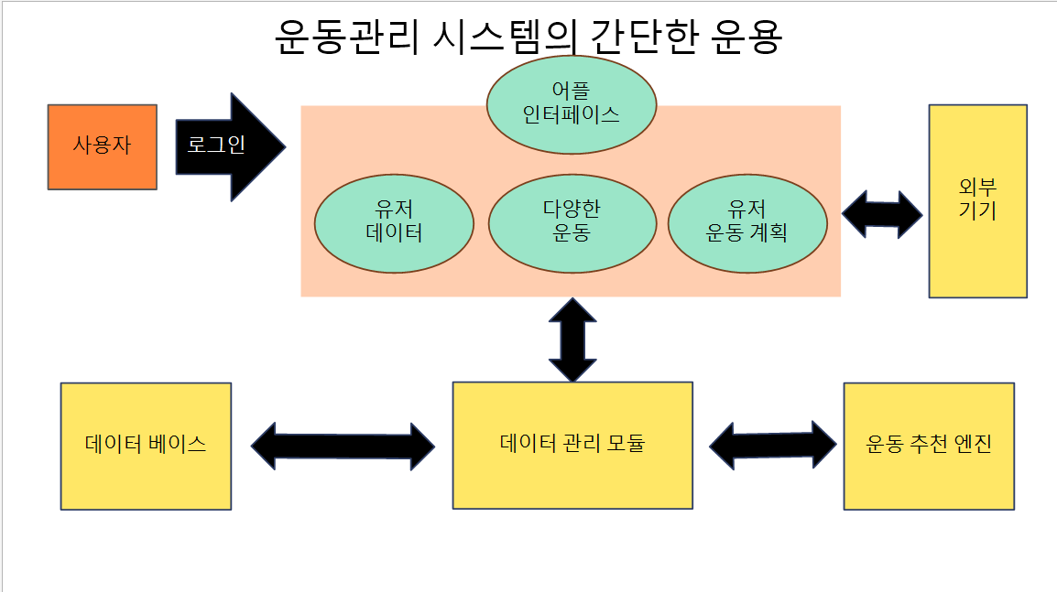
<그림 2-1> 운동관리 시스템의 개념적 구성도

시스템 구조
운동관리 시스템은 사용자의 운동 활동을 기록, 관리, 분석하여 개인 맞춤형 운동 계획을 제공하는 통합 플랫폼입니다. 이 시스템은 모바일 앱, 웹 애플리케이션, 그리고 서버 백앤드로 구성한다.

시스템 하드웨어 구조
운동관리 시스템의 하드웨어 구성은 다음과 같이 이루어진다.
3-1-1 사용자 디바이스
1. 스마트폰 및 태블릿-안드로이드, iOS 등
2. 웨어러블 디바이스-스마트 워치, 스마트 링 등
3. 데스크탑, 노트북
3-1-2 서버 인프라
- 클라우드 서버
3-1-3 네트워크 장비
- 방화벽, VPN
3-1-4 IoT연동 디바이스
- Bluetooth장비
- wi-fi 모듈
- GPS 센서

시스템 소프트웨어 구조
운동관리 시스템의 하드웨어 구성은 다음과 같이 이루어진다.
3-2-1 프런트 엔드
- 모바일 애플리케이션
기능: 사용자 로그인, 운동 기록 입력, 통계 확인, 알림 제공 등
- 웹 애플리케이션
기능: 관리자 대시보드, 데이터 시각화, 사용자 피드백 관리
3-2-2 백앤드
기능: API 제공, 데이터 검증, 클라이언트 요청 처리 등
3-2-3 데이터베이스
기능: 사용자 정보, 운동 기록, 운동 계획, 통계 데이터
3-2-4 AI추천엔진
기능: 사용자 데이터를 분석하여 맞춤형 운동 계획 생성
3-2-5 클라우드 인프라
기능: 배포 및 관리, 모니터링 및 로깅
3-2-6 외부 연동
기능: 웨어러블 API(사용자 운동 데이터 실시간 동기화)

시스템 기능 규격
운동관리 시스템의 기능 규격은 서브시스템과 모듈별로 구체적으로 정의됩니다. 이를 통해 사용자가 효율적으로 운동과 건강 관리를 할 수 있도록 지원합니다.
.

운동관리 시스템 서브시스템

모듈명 | 기능 | 입력 | 출력
사용자 관리 | 사용자의 계정 생성 및 로그인 그리고인증관리 | 사용자이메일,휴대폰 번호,  비밀번호 | 인증된 사용자 계정 및 로그인
운동루틴 생성 | 사용자의 신체 정보, 목표를 기반으로 개인 맞춤형 운동 루틴 생성 | 신체정보 ,운동 목표, 사용가능한 운동기구 | 개인화된 운동 루틴
운동기록 및 분석 | 운동세트, 반복횟수 소모 칼로리 등을 기록하고 | 운동세트 및 반복횟수 | 소모 칼로리 정보
식단 관리 | 운동 목표에 맞는 식단 계획과 영양성분 정보를 제공 | 사용자 목표, 음식 데이터 | 개인 맟춤형식단 계획과 영양 정보
운동 동작 설명 및 동영상 제공 모듈 | 운동 동작을 설명하고, 각 동작에 대한 동영상을 제공하여 사용자가 올바르게 운동을 수행할 수 있도록 돕는 기능 | 운동 종류, 운동 난이도, 사용자 피드백 | 운동 동작 설명, 관련 동영상 및 시각적 가이드

사용자 관리 모듈

모듈 정의
사용자 관리 모듈은 3개 블록으로 구성 계정생성 블록,로그인 처리 블록 , 인증 관리 블록 이다. 1)사용자 계정생성 및 데이터베이스 저장 가능한 블록, 2) 입력 정보와 데이터베이스 정보 비교 블록, 3)사용자의 세션 및 권한을 관리하는 블록

블록 구성

블록명 | 기능 | 입력 | 출력
계정 생성 블록 | 사용자 계정 생성 및 데이터베이스 저장 | 사용자 이메일, 휴대폰 번호, 비밀번호 | 생성된 사용자 계정 정보
로그인 처리 블록 | 사용자의 입력 정보와 데이터베이스를 비교하여 인증 | 사용자 이메일, 비밀번호 | 인증 성공/실패 메시지
인증 관리 블록 | 사용자의 세션 및 권한을 관리 | 사용자 계정 정보 | 로그인 상태, 세션 토큰

블록 구성도

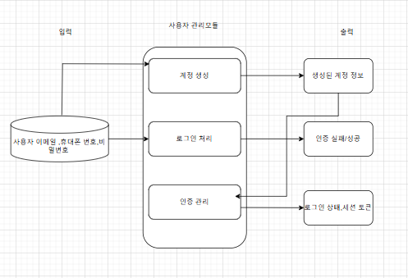

운동 루틴 생성 모듈

모듈 정의
사용자의 운동 루틴을 생성하며 데이터베이스에 저장하며 총 3개의 블록을 가짐 1)사용자의 신체 정보 및 운동목표 입력받는 블록 .2)입력 데이터를 바탕으로 개인화 된 운동 루틴 생성 블록3)생성된 루틴을 수정 및 새로 생성하는 블록

블록 구성

블록명 | 기능 | 입력 | 출력
사용자 데이터 수집 블록 | 사용자의 신체 정보와 운동 목표를 입력받음
  신체 정보, 운동 목표
  사용자 운동 데이터
루틴 생성 알고리즘 블록
  입력 데이터를 바탕으로 개인화된 운동 루틴 생성
  사용자 운동 데이터
  생성된 운동 루틴
루틴 수정 및 재생성 블록 |  |  | 최종 운동 루틴
  사용자가 생성된 루틴을 수정하거나 새로 생성
  기존 운동 루틴, 사용자 피드백

블록 구성도
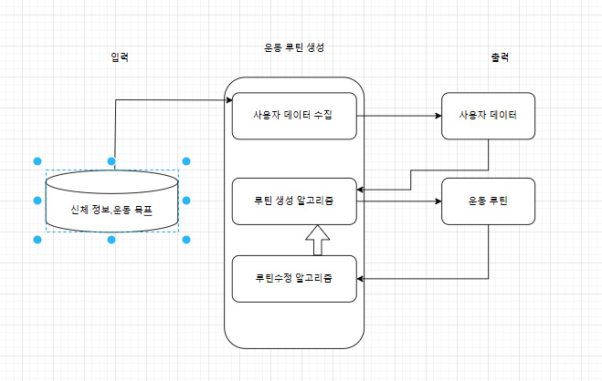

운동 기록 및 분석모듈

모듈 정의
운동 기록 및 분석 모듈은 총 3개의 블록으로 구성 되며 1)사용자의 운동세트 , 반복횟수, 소모 칼로리를 입력하는 블록 2)입력된 데이터를 데이터베이스에 저장 3)기록된 데이터를 분석하고 통계그래프로 시각화 된 블록

블록 구성

블록명 | 기능 | 입력 | 출력
운동 데이터 입력 블록
  데이터 분석 및 시각화 블록
  세트 정보, 반복 횟수, 소모 칼로리
  입력된 운동 기록
데이터 저장 블록
  입력된 데이터를 데이터베이스에 저장
  입력된 운동 기록
  저장된 운동 기록
 |  |  | 통계 그래프, 분석 리포트
  데이터 분석 및 시각화 블록
  기록된 데이터를 분석하고 통계 그래프로 시각화
  저장된 운동 기록

블록 구성도
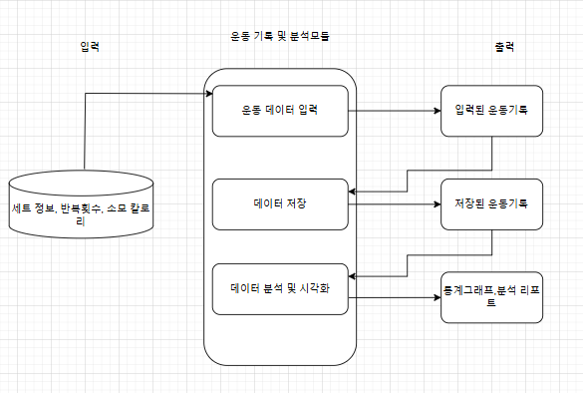

식단 관리 모듈

모듈 정의
식단 관리 모듈은 3개의 블록을 가진다. 1)사용자의 운동 목표를 기반으로 맞춤형 식단 계획생성블록
2)음식 데이터를 바탕으로 영양정보 분석 블록 3)식단 계획하거나 수정하는 블록

블록 구성

블록명 | 기능 | 입력 | 출력
목표 기반 식단 설계 블록
  사용자의 운동 목표를 기반으로 맞춤형 식단 계획 생성
  운동 목표, 사용자 데이터
  개인화된 식단 계획
  영양 성분 분석 블록
  입력된 음식 데이터를 바탕으로 영양 정보를 분석
  음식 데이터
  영양 성분 정보
 |  |  | 최종 식단 계획
  식단 수정 블록
  사용자가 식단 계획을 수정하거나 업데이트
  기존 식단 계획, 사용자 피드백

블록 구성도
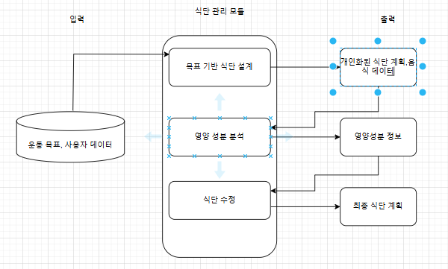

운동 동작 설명 및 동영상 제공 모듈

모듈 정의
사용자의 운동 루틴을 생성하며 데이터베이스에 저장하며 총 3개의 블록을 가짐 1)사용자의 신체 정보 및 운동목표 입력받는 블록 .2)입력 데이터를 바탕으로 개인화 된 운동 루틴 생성 블록3)생성된 루틴을 수정 및 새로 생성하는 블록

블록 구성

블록명 | 기능 | 입력 | 출력
사용자 처리 블록
  사용자가 어떤 운동을 선택하거나 특정 운동에 대한 정보를 요청할 때 이를 처리.
  사용자 요청 (운동 이름 또는 운동 종류).
  •
  요청된 운동 동작에 대한 정보
  운동 데이터베이스 관리 블록
  동 종류, 난이도, 설명, 동영상 URL 등 운동 관련 데이터를 저장 및 관리
  동 동작 정보 (동작 설명, 동영상 파일 또는 링크)
  요청된 운동에 대한 상세 정보
 |  |  | 운동 동작에 대한 상세 텍스트 설명
  동작 설명 생성 블록
  운동 동작에 대한 텍스트 설명을 생성하여 사용자에게 제공
  운동 동작 이름, 운동 목적, 올바른 자세 및 주의사항
운동 동영상 제공 블록 | 운동 동작에 대한 동영상 또는 시각적 가이드를 제공 | 운동 동작 이름, 운동 동영상 URL 또는 파일 | 운동 동작에 대한 동영상
사용자 인터페이스 블록 | 사용자에게 운동 동작의 설명 및 동영상을 시각적으로 제공하는 UI | 운동 동작 설명, 동영상 | 화면에 운동 동작 설명과 동영상 표시

블록 구성도
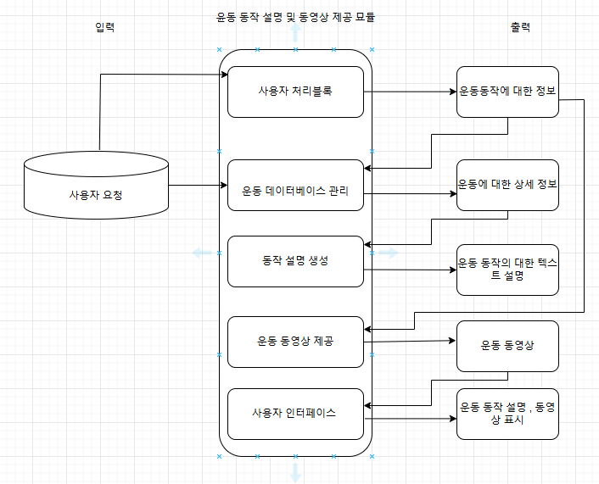

시스템 성능 규격 (선택사항)
시스템의 1차년도에 설정된 성능 목표와 품질 기준을 기준으로, 각종 시스템 속성 및 특성에 대한 구체적인 설명을 제공한다. 이를 통해 시스템의 전반적인 성능과 품질 수준을 정의하며, 성능 목표 달성을 위한 핵심 지표를 제시한다.

시스템 주요 제원 및 특성
시스템 속성 | 특성
용도 | 핵심 기술 개발을 통한 개인 맞춤형 운동 관리와 데이터 분석
적용 영역 | 모바일 애플리케이션, 헬스케어, 피트니스, 운동 및 식단 관리
적용 기술
  - 모바일 애플리케이션 개발 기술 (iOS/Android)
  - 데이터 분석 기술 (운동 기록 분석, 운동 성과 시각화)
  - 머신러닝 알고리즘 (맞춤형 운동 추천)
  - 클라우드 저장소 및 백엔드 시스템 (운동 기록 저장, 통계 제공)
  - 비디오 스트리밍 기술 (운동 동작 설명 제공)
목표성능 | - 사용자 인터페이스 반응 시간: 2초 이내  - 운동 기록 및 분석 결과 제공 시간: 실시간  - 사용자 경험(UX): 직관적이고 쉬운 내비게이션 제공  - 사용자 데이터 보호 및 보안 (암호화 및 인증)
대상 콘텐츠 | 운동 루틴, 식단 계획, 운동 기록, 통계 및 차트, 운동 설명 동영상
개발 환경 | - Linux, Windows (개발 환경)  - Android Studio / Xcode (모바일 개발 환경)  - Python (머신러닝 모델 및 데이터 분석)  - Firebase, AWS (클라우드 백엔드 및 데이터 저장소)
주요 리소스 | - 개발자 (iOS, Android, 백엔드)  - 데이터 분석가 / 머신러닝 전문가  - UI/UX 디자이너  - 운동 전문가 (콘텐츠 제공)

서브시스템 성능 규격
각 서브시스템의 성능 목표와 이를 달성하기 위한 세부적인 성능 지표 및 측정 방법을 설명한다. 서브시스템 별 성능 규격을 통해 시스템의 전체적인 품질을 확보하고, 세부 기능들이 제시된 목표를 충족할 수 있도록 한다.

결과물명 | 목표수준 | 목표달성여부 측정방법 | 성능 지표 정의
운동 루틴 생성 기능 | - 자동 운동 루틴 생성 정확도 95% 이상 | - 사용자 피드백 및 정확도 테스트 | - 생성된 루틴의 적합도, 사용자의 만족도 조사
운동 기록 저장 및 분석 기능 | - 운동 기록을 100% 정확하게 저장하고 시각화 제공 | - 운동 완료 후 기록된 세트, 반복 횟수, 소모 칼로리 확인 | - 저장된 운동 정보의 정확성, 분석 결과의 시각화 정확성
맞춤형 운동 추천 시스템 | - 운동 기록을 100% 정확하게 저장하고 시각화 제공 | - 운동 목표 및 신체 정보를 바탕으로 추천 결과 테스트 | - 추천 운동의 적합도, 사용자의 운동 성과
식단 계획 제공 | - 사용자 목표에 맞춘 식단 정확도 90% 이상 | - 사용자 피드백 및 목표 달성도 분석 | - 제공된 식단의 다양성, 목표 달성도
운동 동작 설명 및 동영상 제공 | - 운동 동작 설명 동영상 100% 정확도 제공 | - 사용자 피드백 및 동영상 시청률 분석 | - 동영상 조회수, 사용자 만족도

요구사항 추적표
기술된 시스템 구조 설계가 기능 규격을 모두 만족하는지 확인하기 위해 아래의 표를 작성한다.

기능 규격 번호 | 기능 규격 이름 | 반영된 설계문서 | 장절번호 | 비고
FUNS001 | 로그인 기능 제공 | 요구사항 명세서 | 2.1.4.2
FUNS002 | 운동 루틴 생성 | 시스템 구조 설계서 | 5.2
FUNS003 | 운동 기록 및 분석 기능 제공 | 시스템 구조 설계서 | 5.2
FUNS004 | 식단 추천 기능 제공 | 시스템 구조 설계서 | 5.1
FUNS005 | 시스템의 응답 시간 1초 이하 유지 | 시스템 구조 설계서 | 3.2.1
FUNS006 | 한국어 학습 시스템 | 시스템 구조 설계서 | 4.1.1
FUNS007
FUNS008
FUNS009
FUNS010
FUNS011
FUNS012

